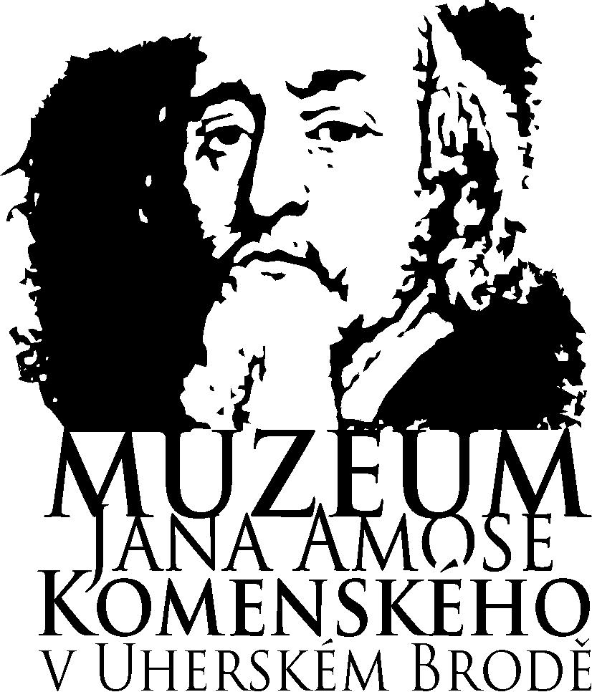

D A R O V A C Í S M L O U V A

č. 2023/4/OSS

uzavřená ve smyslu § 2055 a násl. ustanov. Občanského zákoníku v platném znění

Smluvní strany:
Česká dominikánská provincie,
Husova 234/8, 110 00 Praha 1
církevní právnická osoba
zapsaná v Rejstříku evidovaných právnických osob MK ČR od 1. 1. 1994,
IČ: 00408379
zastoupená fr. MUDr. Lukášem Janem Fošumem OP
dále jen dárce,

a

Muzeum Jana Amose Komenského v Uherském Brodě
Přemysla Otakara II. 37, 688 12 UHERSKÝ BROD
příspěvková organizace zřízená MK ČR,
zřizovací listina č. 17.466/2000, ze dne 27. 12. 2000
zastoupená ředitelem muzea Mgr. Miroslavem Vaškových, Ph.D.
IČO: 00092142 (není plátce DPH)
dále jen obdarovaný,

uzavírají na základě vzájemné shody tuto darovací smlouvu.

I.
Předmět a podmínky smlouvy

1. Předmětem této smlouvy je poskytnutí věcného daru:

Pořadové číslo | Předmět
1. | Obraz Růžencová tajemství radostná „…kterého jsi z Ducha svatého počala“, neznámý autor, olej na plátně, 45x30.
2. | Obraz Růžencová tajemství radostná „…s kterým jsi Alžbětu navštívila“, neznámý autor, olej na plátně, 45x30.
3. | Obraz Růžencová tajemství radostná „…kterého jsi v Betlémě porodila“, neznámý autor, olej na plátně, 45x30.
4. | Obraz Růžencová tajemství radostná „…kterého jsi v chrámě obětovala“, neznámý autor, olej na plátně, 45x30.
5. | Obraz Růžencová tajemství radostná „…kterého jsi v chrámě nalezla“, neznámý autor, olej na plátně, 45x30.
6. | Obraz Růžencová tajemství bolestná „…který se pro nás krví potil“, neznámý autor, olej na plátně, 45x30.
7. | Obraz Růžencová tajemství bolestná „…který byl pro nás bičován“, neznámý autor, olej na plátně, 45x30.
8. | Obraz Růžencová tajemství bolestná „…který byl pro nás trním korunován“, neznámý autor, olej na plátně, 45x30.
9. | Obraz Růžencová tajemství bolestná „…který pro nás nesl těžký kříž“, neznámý autor, olej na plátně, 45x30.
10. | Obraz Růžencová tajemství bolestná „…který byl pro nás ukřižován“, neznámý autor, olej na plátně, 45x30.
11. | Obraz Růžencová tajemství slavná „…který z mrtvých vstal“, neznámý autor, olej na plátně, 45x30.
12. | Obraz Růžencová tajemství slavná „…který na nebe vstoupil“, neznámý autor, olej na plátně, 45x30.
13. | Obraz Růžencová tajemství slavná „…který Ducha svatého seslal“, neznámý autor, olej na plátně, 45x30.
14. | Obraz Růžencová tajemství slavná „…který Tě, Panno, do nebe vzal“, neznámý autor, olej na plátně, 45x30.
15. | Obraz Růžencová tajemství slavná „…který Tě v nebi korunoval“, neznámý autor, olej na plátně, 45x30.

2. Dárce prohlašuje, že darované předměty jsou výlučně v jeho vlastnictví a je oprávněn s nimi disponovat.

3. Dar předává dárce obdarovanému dobrovolně a s darem nespojuje žádnou protislužbu ze strany obdarovaného.

4. Obdarovaný uvedený dar v této smlouvě s vděkem přijímá a prohlašuje, že dar bude užíván výhradně pro účely spojené s činností muzea.

II.
Závěrečná ustanovení

- Tato smlouva se vyhotovuje ve dvou stejnopisech. Každá ze smluvních stran obdrží jeden stejnopis.

- Obě strany prohlašují, že darovací smlouvu sepsaly na základě svobodné vůle, smlouvu si přečetly a
s jejím obsahem souhlasí. Toto potvrzují svými podpisy.

3. Smluvní strana souhlasí se zpracováním osobních údajů uvedených ve smlouvě k účelům souvisejícím s plněním smluvních závazků v souladu se Zákonem o ochraně osobních údajů.

V Uherském Brodě dne 28.2.2023

............................….............. ..…………………………………………
fr. MUDr. Lukáš Jan Fošum OP Mgr. Miroslav Vaškových, Ph. D.
dárce obdarovaný

